INDICAÇÃO Nº 4417/2017

Sugere ao Poder Executivo Municipal serviços de reparo em malha asfáltica, na Avenida Porto Ferreira próximo ao Campo de Areia, no bairro São Joaquim.

Excelentíssimo Senhor Prefeito Municipal,

Nos termos do Art. 108 do Regimento Interno desta Casa de Leis, dirijo-me a Vossa Excelência para sugerir que, por intermédio do Setor competente, seja executado serviços de reparo em malha asfáltica, na Avenida Porto Ferreira próximo ao Campo de Areia, no bairro São Joaquim, neste município.

Justificativa:
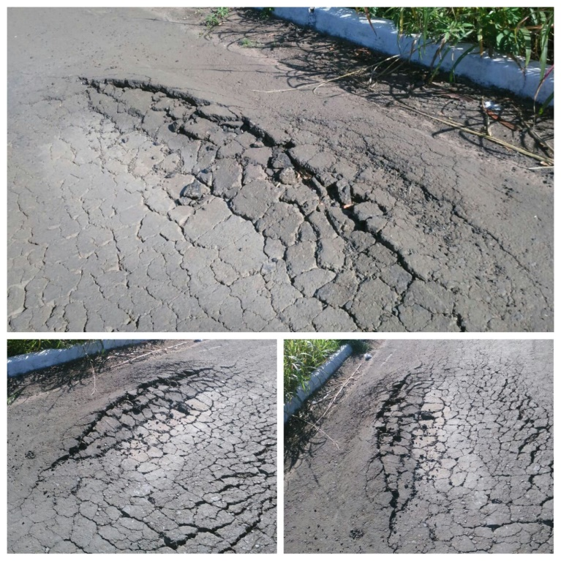

Conforme foto acima, este vereador pôde constatar que há fissuras e depressão na malha asfáltica no endereço acima supracitado, fato que pode vir a agravar com o passar dos dias, assim, havendo serviços paliativos neste momento no local, pode evitar que haja um gasto maior de recursos públicos no futuro. Pelo exposto, peço se possível URGÊNCIA no atendimento dessa indicação.

Plenário “Dr. Tancredo Neves”, em 08 de maio de 2.017.

JESUS VENDEDOR

-Vereador / Vice Presidente-

